《计算机组成原理》实验报告

年级、专业、班级 |  |  |  |  | 姓名
实验题目 | 实验一 简单流水线与运算器实验
实验时间 | 2025年4月14日 |  | 实验地点 | DS1410
实验成绩 |  |  | 实验性质 | □验证性 ☑设计性 □综合性
教师评价：
□算法/实验过程正确； □源程序/实验内容提交 □程序结构/实验步骤合理；
□实验结果正确； □语法、语义正确； □报告规范；
其他：
评价教师签名：
一、实验目的
（1）理解流水线(Pipeline)设计原理；
（2）了解算术逻辑单元ALU的原理；
（3）熟悉并运用Verilog语言设计ALU；
（4）熟悉并运用Verilog语言设计流水线全加器。
- 实验项目内容
2.1实验要求
2.1.1ALU实验
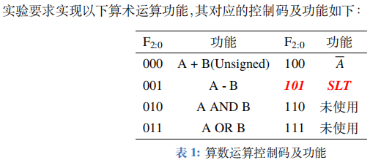
实验要求：
必做部分：
1. 根据 ALU 原理图 (图 1)，使用 Verilog 语言定义 ALU 模块，其中输入输出端口参考实验原
理，运算指令码长度为 [2:0]。
2. 自行编写 Testbench 仿真文件，时钟周期设为 10ns，每个时钟周期输入 A、B、OP，捕获输出
并打印在控制台。
- 验证表 1中所有功能。
4. 实现 SLT 功能。
5. 给出 RTL 源程序（.v 文件）
6. 内置一个 32 位 num（值为 32h’01）作为输入到运算器端口 A；
7. 将sw0-sw7 输入到num1, 经过无符号扩展至32 位后，输入到运算器的端口B；
选做部分：
8. 运算器支持“加、减、与、或、非”5 种运算，需要 3 位（8 个操作）。将 sw15-sw14 输入到 op 作为运算器的控制信号；
9. 将计算32 位结果s 显示到七段数码管(16 进制)。

2.1.2流水线实验
本次实验为仿真实验，设计完成后仅需进行行为仿真。
实验要求：
1. 实现 4 级流水线 32bit 全加器，每一级进行 8bit 加法运算，需带有流水线暂停和刷新；
2. 模拟流水线暂停，仿真时控制 10 周期后暂停流水线 2 周期（第 2 级），流水线恢复流动；
3. 模拟流水线刷新，仿真时控制 15 周期时流水线刷新（第 3 级）。

2.2实验设计
2.2.1ALU设计
功能设计
ALU 实现了两个 32 位输入 A 和 B 并根据一个三位的控制信号输入完成加、减、逻辑与、逻辑或、取反和比较运算。此外，还实现了七段数码管显示功能，方便在开发板上演示结果。由于开发板输入的限制和实验要求，顶层模块最终输入一个时间控制信号、一个重置信号、A的低8位数和ALU控制信号，输出信号用于七段数码管的显示，具体见接口定义。
接口定义
信号名 | 方向 | 位宽 | 功能描述
clk | input | 1-bit | 时钟信号
reset | input | 1-bit | 复位信号
ins | input | 8-bit | num1的低 8 位输入
CRT | input | 3-bit | 运算控制信号，根据控制信号的不同进行不同的运算
ans | output | 8-bit | 用于数码管显示中控制短时间内显示的数位，ans 短时间内不停遍历 8位以达到显示8位数码管的功能
seg | output | 7-bit | 用于七段数码管显示

2.2.1流水线设计
功能描述
该 32 位全加器采用四级流水线设计，每次计算 8 位，并且实现了阻塞功能和刷新功能。其中
每级流水线会向下级流水线传输运算结果 (包括进位)、待运算数和是否有效信号。
逻辑控制
运算逻辑：每一级流水线计算相应位数相加，并将结果传入下一级流水线，下一级流水线讲
上一级流水线的结果和该级计算的结果拼接并传入后续流水线，以此类推。
暂停逻辑：在实际情境中，如果第 i 级流水线暂停，则相应的第 1 到第 i-1 级都需要暂停。
刷新逻辑：若第 i 级流水线刷新，则相应的第 1 到第 i-1 级流水线都需要刷新。若暂停，则流
水线中的值保持原值；若刷新，则将当前流水线中的值置 0，且将该级流水线之前的流水线均置 0。
控制各级流水线暂停、刷新的流水线的具体逻辑见表 4

三、实验过程或算法（源程序）
ALU代码
Top代码
module top(
input clk,reset,
input [7:0] ins, //8位输入
input [15:13] op, //3位操作码
output [6:0] seg,
output [7:0] ans

);

AUL a(
.clk(clk),
.reset(reset),
.num1(ins),
.opt(op),
.din(seg),
.dout(ans)
);

ALU.v
module AUL
#(parameter num2 = 32'h 01)
(
input clk,reset,
input [7:0] num1, //8位输入
input [2:0] opt, //三位操作码
output [6:0] din, //显示
output [7:0] dout //显示
);

reg [31:0] res;

reg [31:0] num11;//结果寄存器

always @(posedge clk or posedge reset)
begin
if(reset) //复位赋值
num11=num1;

else
case(opt)
3'b000: res=num11+num2 ;
3'b001: res=num11-num2;
3'b010: res=num11&num2;
3'b011: res=num11|num2;
3'b100: res=~num11;
3'b101: res= num11 < num2 ? 1:0;

default:
res=0;
endcase
end

seven a
(
.clk(clk),
.s(res),
.seg7(din),
.an(dout)
);

endmodule

seven.v
module seven(
input clk,
input [31:0] s,
output reg [6:0] seg7,
output reg [7:0] an
);
reg [3:0] digit;
reg [17:0] regN;

always@(posedge clk)
begin
regN=regN+1;
end

always@ (posedge clk)
begin
case(regN[17:15])
3'b000:begin
an=8'b11111110;
digit=s[3:0];
end
3'b001:begin
an=8'b11111101;
digit=s[7:4];
end
3'b010:begin
an=8'b11111011;
digit=s[11:8];
end
3'b011:begin
an=8'b11110111;
digit=s[15:12];
end
3'b100:begin
an=8'b11101111;
digit=s[19:16];
end
3'b101:begin
an=8'b11011111;
digit=s[23:20];
end
3'b110:begin
an=8'b10111111;
digit=s[27:24];
end
3'b111:begin
an=8'b01111111;
digit=s[31:28];
end

endcase
end

always@ *
case (digit)
4'h0: seg7 = 7'b0000001; // 0
4'h1: seg7 = 7'b1001111; // 1
4'h2: seg7 = 7'b0010010; // 2
4'h3: seg7 = 7'b0000110; // 3
4'h4: seg7 = 7'b1001100; // 4
4'h5: seg7 = 7'b0100100; // 5
4'h6: seg7 = 7'b0100000; // 6
4'h7: seg7 = 7'b0001111; // 7
4'h8: seg7 = 7'b0000000; // 8
4'h9: seg7 = 7'b0000100; // 9
4'ha: seg7= 7'b0001000; // A
4'hb: seg7 = 7'b1100000; // b
4'hc: seg7 = 7'b0110001; // Cd
4'he: seg7 = 7'b0110000; //
4'hd: seg7 = 7'b1000010; // E
4'hf: seg7 = 7'b0111000; // F
endcase

endmodule

32bit流水线全加器代码

Pipeline_adder
module stallable_pipeline_adder (
input [31:0] cin_a, //输入32位操作数a
input [31:0] cin_b, //输入32位操作数b
input clk,
input [3:0] rst, // 刷 新
input [3:0] pause, // 暂 停
input cin, // 输 入 的 进 位
input valid_in, // 输 入 是 否 有 效
input out_allow, // 输 出 是 否 允 许
output wire valid_out, // 输 出 是 否 有 效
output wire cout, // 输 出 的 进 位
output wire [31:0] sum //结果
);

// 传 入 2 ， 3 ， 4 级 流 水 线 的 两 个 操 作 数
reg [31:0] pipe2_cin_a;
reg [31:0] pipe3_cin_a;
reg [31:0] pipe4_cin_a;
reg [31:0] pipe2_cin_b;
reg [31:0] pipe3_cin_b;
reg [31:0] pipe4_cin_b;

// 1 ,2 ,3 级 流 水 线 产 生 的 进 位
reg cout1;
reg cout2;
reg cout3;

// 流 水 线 是 否 有 效
reg pipe1_valid;
reg pipe2_valid;
reg pipe3_valid;
reg pipe4_valid;

// 第 一 级 流 水 线
wire pipe1_allow_in;
wire pipe1_ready_go;
wire pipe1_to_pipe2_valid;
reg [7:0] sum1;

// 第 二 级 流 水 线
wire pipe2_allow_in;
wire pipe2_ready_go;
wire pipe2_to_pipe3_valid;
reg [15:0] sum2;

// 第 三 级 流 水 线
wire pipe3_allow_in;
wire pipe3_ready_go;
wire pipe3_to_pipe4_valid;
reg [23:0] sum3;

// 第 四 级 流 水 线
wire pipe4_allow_in;
wire pipe4_ready_go;
reg [31:0] sum4;
reg cout4;

// 第 一 级 流 水 线
assign pipe1_ready_go = !pause[0];
assign pipe1_allow_in = !pipe1_valid || (pipe1_ready_go && pipe2_allow_in);
assign pipe1_to_pipe2_valid = pipe1_valid && pipe1_ready_go;

always @(posedge clk) begin
if (rst[0] || rst[1] || rst[2] || rst[3]) begin
pipe1_valid <= 1'b0;
end
else if (pipe1_allow_in) begin
pipe1_valid <= valid_in;
end

if (valid_in && pipe1_allow_in) begin
{cout1, sum1} <= {1'b0, cin_a[7:0]} + {1'b0, cin_b[7:0]} + cin;
pipe2_cin_a <= cin_a;
pipe2_cin_b <= cin_b;
end
end

// 第 二 级 流 水 线
assign pipe2_ready_go = !pause[1];
assign pipe2_allow_in = !pipe2_valid || (pipe2_ready_go && pipe3_allow_in);
assign pipe2_to_pipe3_valid = pipe2_valid && pipe2_ready_go;

always @(posedge clk) begin
if (rst[1] || rst[2] || rst[3]) begin
pipe2_valid <= 1'b0;
end
else if (pipe2_allow_in) begin
pipe2_valid <= pipe1_to_pipe2_valid;
end

if (pipe1_to_pipe2_valid && pipe2_allow_in) begin
{cout2, sum2} <= {{1'b0, pipe2_cin_a[15:8]} + {1'b0, pipe2_cin_b[15:8]} + cout1, sum1};
pipe3_cin_a <= pipe2_cin_a;
pipe3_cin_b <= pipe2_cin_b;
end
end

// 第 三 级 流 水 线
assign pipe3_ready_go = !pause[2];
assign pipe3_allow_in = !pipe3_valid || (pipe3_ready_go && pipe4_allow_in);
assign pipe3_to_pipe4_valid = pipe3_valid && pipe3_ready_go;

always @(posedge clk) begin
if (rst[2] || rst[3]) begin
pipe3_valid <= 1'b0;
end
else if (pipe3_allow_in) begin
pipe3_valid <= pipe2_to_pipe3_valid;
end

if (pipe2_to_pipe3_valid && pipe3_allow_in) begin
{cout3, sum3} <= {{1'b0, pipe3_cin_a[23:16]} + {1'b0, pipe3_cin_b[23:16]} + cout2, sum2};
pipe4_cin_a <= pipe3_cin_a;
pipe4_cin_b <= pipe3_cin_b;
end
end

// 第 四 级 流 水 线
assign pipe4_ready_go = !pause[3];
assign pipe4_allow_in = !pipe4_valid || (pipe4_ready_go && out_allow);

always @(posedge clk) begin
if (rst[3]) begin
pipe4_valid <= 1'b0;
end
else if (pipe4_allow_in) begin
pipe4_valid <= pipe3_to_pipe4_valid;
end

if (pipe3_to_pipe4_valid && pipe4_allow_in) begin
{cout4, sum4} <= {{1'b0, pipe4_cin_a[31:24]} + {1'b0, pipe4_cin_b[31:24]} + cout3, sum3};
end
end

assign valid_out = pipe4_valid && pipe4_ready_go;
assign cout = cout4;
assign sum = sum4;

Endmodule

仿真代码
module stallable_pipeline_adder_tb_pause;

// 定义仿真时钟
reg clk;
initial clk = 1'b0;
always #5 clk = ~clk;

// 定义输入端口
reg [31:0] cin_a;
reg [31:0] cin_b;
reg [3:0] rst;
reg [3:0] pause;
reg cin;
reg valid_in;
reg out_allow;

// 定义输出端口
wire valid_out;
wire cout;
wire [31:0] sum;

// 实例化被测试模块
stallable_pipeline_adder dut (
.cin_a(cin_a),
.cin_b(cin_b),
.clk(clk),
.rst(rst),
.pause(pause),
.cin(cin),
.valid_in(valid_in),
.out_allow(out_allow),
.valid_out(valid_out),
.cout(cout),
.sum(sum)
);

// 初始化输入
initial begin
cin_a = 32'h00000001;
rst = 4'b0000;
pause = 4'b0000;
cin = 1'b0;
valid_in = 1'b1;
out_allow = 1'b1;
for (integer i = 0; i < 30; i = i + 1) begin
if(i+1==15)begin
rst = 4'b0100;
end
else if(i+1==16) begin
rst = 4'b0000;
end
cin_b = i + 1;
#10;
end

#10 $finish; // 仿真持续30个时钟周期
end

Endmodule

module stallable_pipeline_adder (
input [31:0] cin_a, //输入32位操作数a
input [31:0] cin_b, //输入32位操作数b
input clk,
input [3:0] rst, // 刷 新
input [3:0] pause, // 暂 停
input cin, // 输 入 的 进 位
input valid_in, // 输 入 是 否 有 效
input out_allow, // 输 出 是 否 允 许
output wire valid_out, // 输 出 是 否 有 效
output wire cout, // 输 出 的 进 位
output wire [31:0] sum //结果
);

// 传 入 2 ， 3 ， 4 级 流 水 线 的 两 个 操 作 数
reg [31:0] pipe2_cin_a;
reg [31:0] pipe3_cin_a;
reg [31:0] pipe4_cin_a;
reg [31:0] pipe2_cin_b;
reg [31:0] pipe3_cin_b;
reg [31:0] pipe4_cin_b;

// 1 ,2 ,3 级 流 水 线 产 生 的 进 位
reg cout1;
reg cout2;
reg cout3;

// 流 水 线 是 否 有 效
reg pipe1_valid;
reg pipe2_valid;
reg pipe3_valid;
reg pipe4_valid;

// 第 一 级 流 水 线
wire pipe1_allow_in;
wire pipe1_ready_go;
wire pipe1_to_pipe2_valid;
reg [7:0] sum1;

// 第 二 级 流 水 线
wire pipe2_allow_in;
wire pipe2_ready_go;
wire pipe2_to_pipe3_valid;
reg [15:0] sum2;

// 第 三 级 流 水 线
wire pipe3_allow_in;
wire pipe3_ready_go;
wire pipe3_to_pipe4_valid;
reg [23:0] sum3;

// 第 四 级 流 水 线
wire pipe4_allow_in;
wire pipe4_ready_go;
reg [31:0] sum4;
reg cout4;

// 第 一 级 流 水 线
assign pipe1_ready_go = !pause[0];
assign pipe1_allow_in = !pipe1_valid || (pipe1_ready_go && pipe2_allow_in);
assign pipe1_to_pipe2_valid = pipe1_valid && pipe1_ready_go;

always @(posedge clk) begin
if (rst[0] || rst[1] || rst[2] || rst[3]) begin
pipe1_valid <= 1'b0;
end
else if (pipe1_allow_in) begin
pipe1_valid <= valid_in;
end

if (valid_in && pipe1_allow_in) begin
{cout1, sum1} <= {1'b0, cin_a[7:0]} + {1'b0, cin_b[7:0]} + cin;
pipe2_cin_a <= cin_a;
pipe2_cin_b <= cin_b;
end
end

// 第 二 级 流 水 线
assign pipe2_ready_go = !pause[1];
assign pipe2_allow_in = !pipe2_valid || (pipe2_ready_go && pipe3_allow_in);
assign pipe2_to_pipe3_valid = pipe2_valid && pipe2_ready_go;

always @(posedge clk) begin
if (rst[1] || rst[2] || rst[3]) begin
pipe2_valid <= 1'b0;
end
else if (pipe2_allow_in) begin
pipe2_valid <= pipe1_to_pipe2_valid;
end

if (pipe1_to_pipe2_valid && pipe2_allow_in) begin
{cout2, sum2} <= {{1'b0, pipe2_cin_a[15:8]} + {1'b0, pipe2_cin_b[15:8]} + cout1, sum1};
pipe3_cin_a <= pipe2_cin_a;
pipe3_cin_b <= pipe2_cin_b;
end
end

// 第 三 级 流 水 线
assign pipe3_ready_go = !pause[2];
assign pipe3_allow_in = !pipe3_valid || (pipe3_ready_go && pipe4_allow_in);
assign pipe3_to_pipe4_valid = pipe3_valid && pipe3_ready_go;

always @(posedge clk) begin
if (rst[2] || rst[3]) begin
pipe3_valid <= 1'b0;
end
else if (pipe3_allow_in) begin
pipe3_valid <= pipe2_to_pipe3_valid;
end

if (pipe2_to_pipe3_valid && pipe3_allow_in) begin
{cout3, sum3} <= {{1'b0, pipe3_cin_a[23:16]} + {1'b0, pipe3_cin_b[23:16]} + cout2, sum2};
pipe4_cin_a <= pipe3_cin_a;
pipe4_cin_b <= pipe3_cin_b;
end
end

// 第 四 级 流 水 线
assign pipe4_ready_go = !pause[3];
assign pipe4_allow_in = !pipe4_valid || (pipe4_ready_go && out_allow);

always @(posedge clk) begin
if (rst[3]) begin
pipe4_valid <= 1'b0;
end
else if (pipe4_allow_in) begin
pipe4_valid <= pipe3_to_pipe4_valid;
end

if (pipe3_to_pipe4_valid && pipe4_allow_in) begin
{cout4, sum4} <= {{1'b0, pipe4_cin_a[31:24]} + {1'b0, pipe4_cin_b[31:24]} + cout3, sum3};
end
end

assign valid_out = pipe4_valid && pipe4_ready_go;
assign cout = cout4;
assign sum = sum4;

Endmodule

仿真代码3
module stallable_pipeline_adder_tb_pause;

// 定义仿真时钟
reg clk;
initial clk = 1'b0;
always #5 clk = ~clk;

// 定义输入端口
reg [31:0] cin_a;
reg [31:0] cin_b;
reg [3:0] rst;
reg [3:0] pause;
reg cin;
reg valid_in;
reg out_allow;

// 定义输出端口
wire valid_out;
wire cout;
wire [31:0] sum;

// 实例化被测试模块
stallable_pipeline_adder dut (
.cin_a(cin_a),
.cin_b(cin_b),
.clk(clk),
.rst(rst),
.pause(pause),
.cin(cin),
.valid_in(valid_in),
.out_allow(out_allow),
.valid_out(valid_out),
.cout(cout),
.sum(sum)
);

// 初始化输入
initial begin
cin_a = 32'h00000001;
rst = 4'b0000;
pause = 4'b0000;
cin = 1'b0;
valid_in = 1'b1;
out_allow = 1'b1;
for (integer i = 0; i < 30; i = i + 1) begin
if(i+1==10)begin
pause = 4'b0010;
end
else if(i+1==12) begin
pause = 4'b0000;
end
cin_b = i + 1;
#10;
end

#10 $finish; // 仿真持续30个时钟周期
end

endmodule
四、实验结果及分析和（或）源程序调试过程
4.1 ALU验证实验结果（部分未按照原表中数据操作，备注中附详情）
操作 | Num1 | Result
A + B(Unsigned) | 8’b00000010 | 00000003
A - B | 8’b00000010 | 00000003
A AND B | 8’b00000010 | 00000000
A OR B | 8’b00000100 | 00000005
‾A | 8’b00001111 | FFFFFFF0
SLT | 8’b00001111 | 00000000
内置B=1
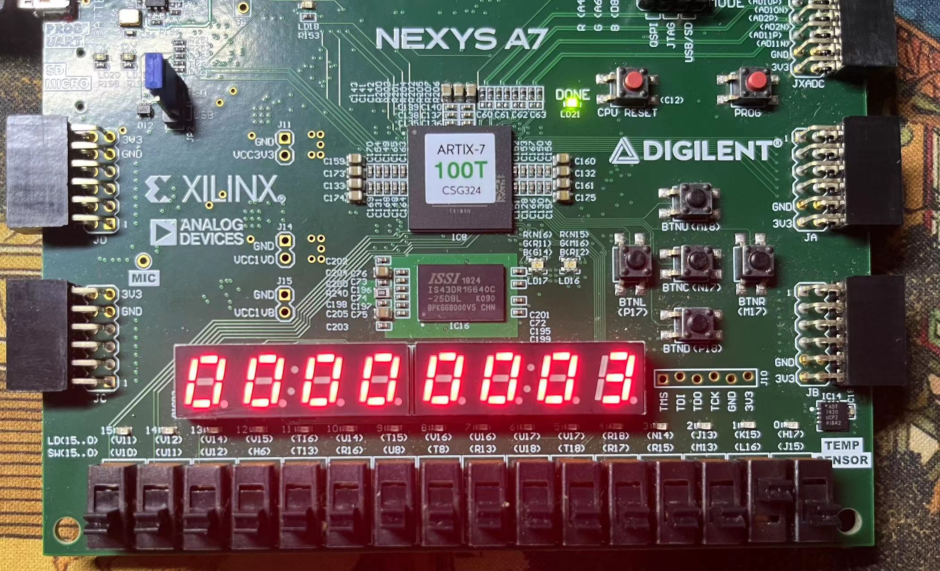
加法 操作码000 num1= 8’b00000010 结果：00000003

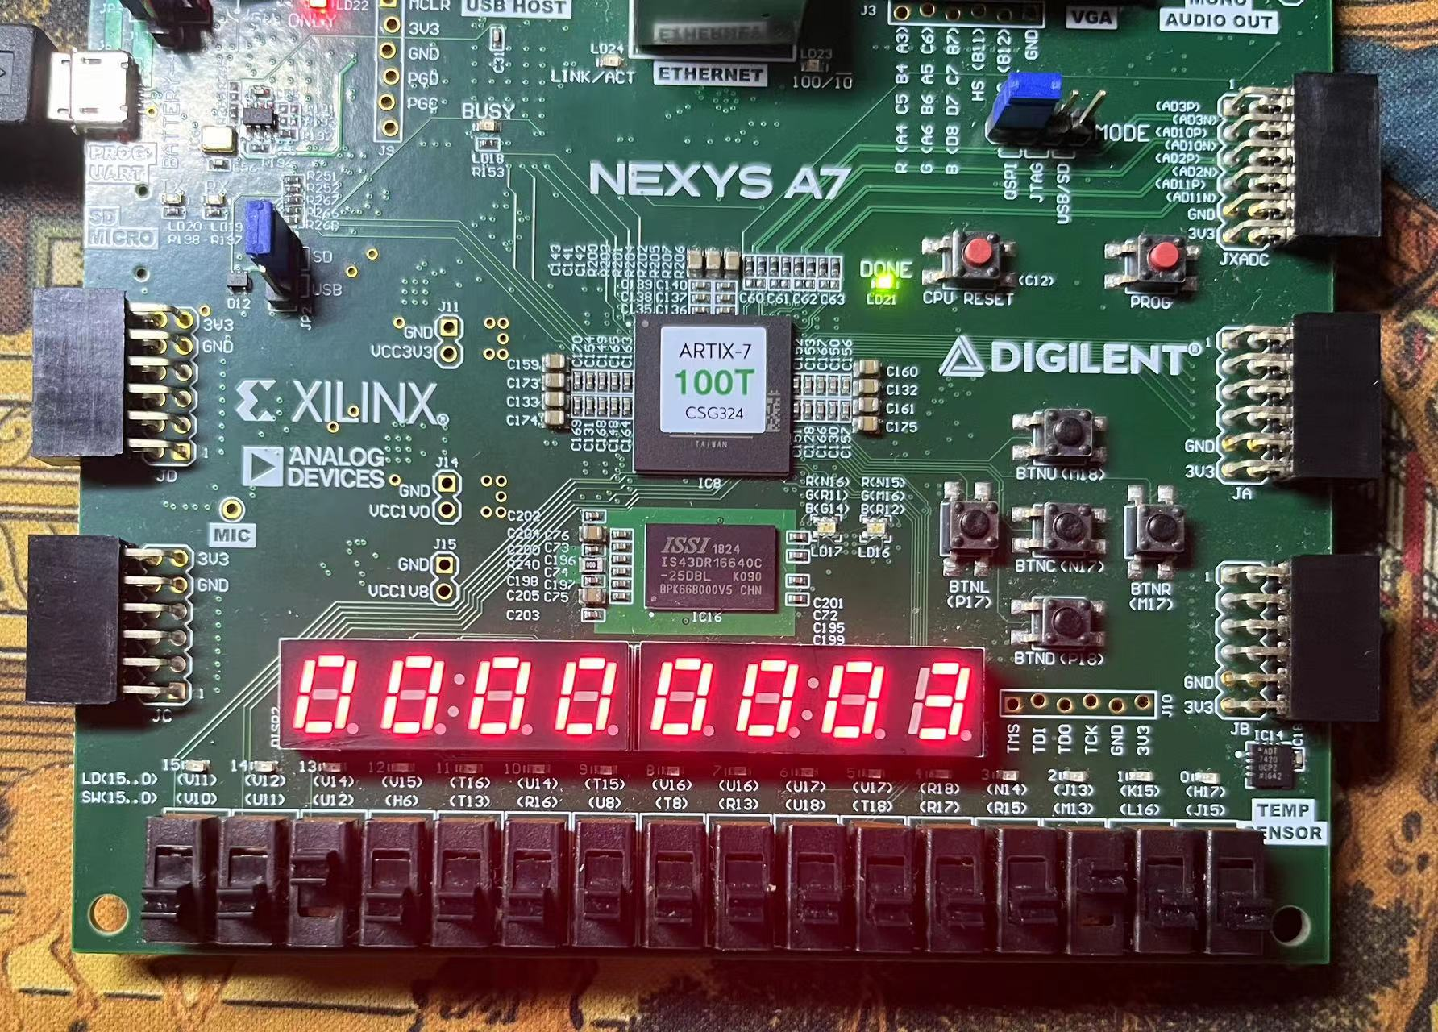
减法 操作码001 num1= 8’b00000010 结果：00000003

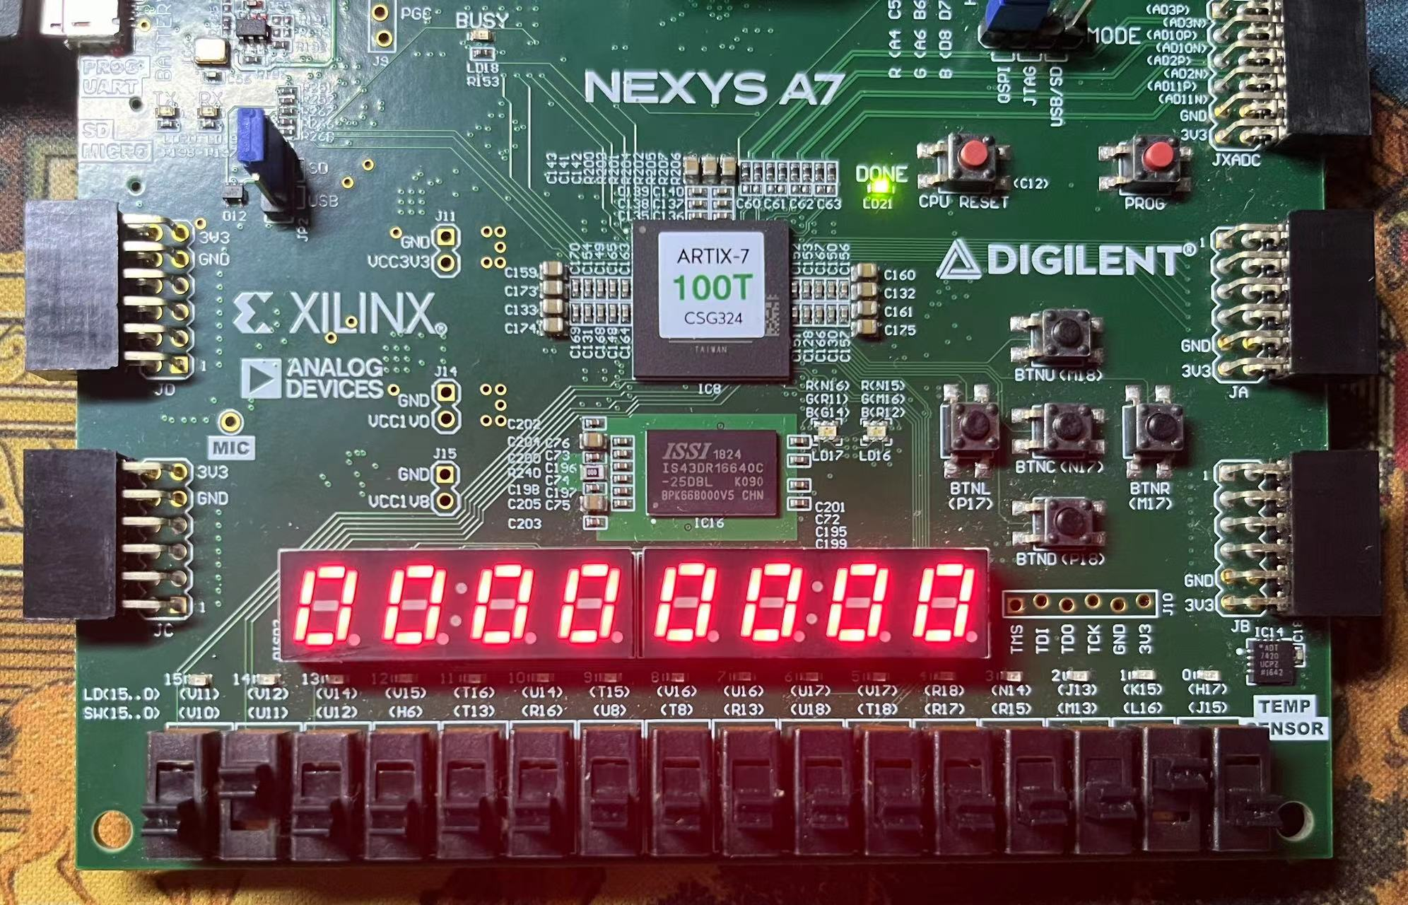
且 操作码010 num1= 8’b00000010 结果：00000000

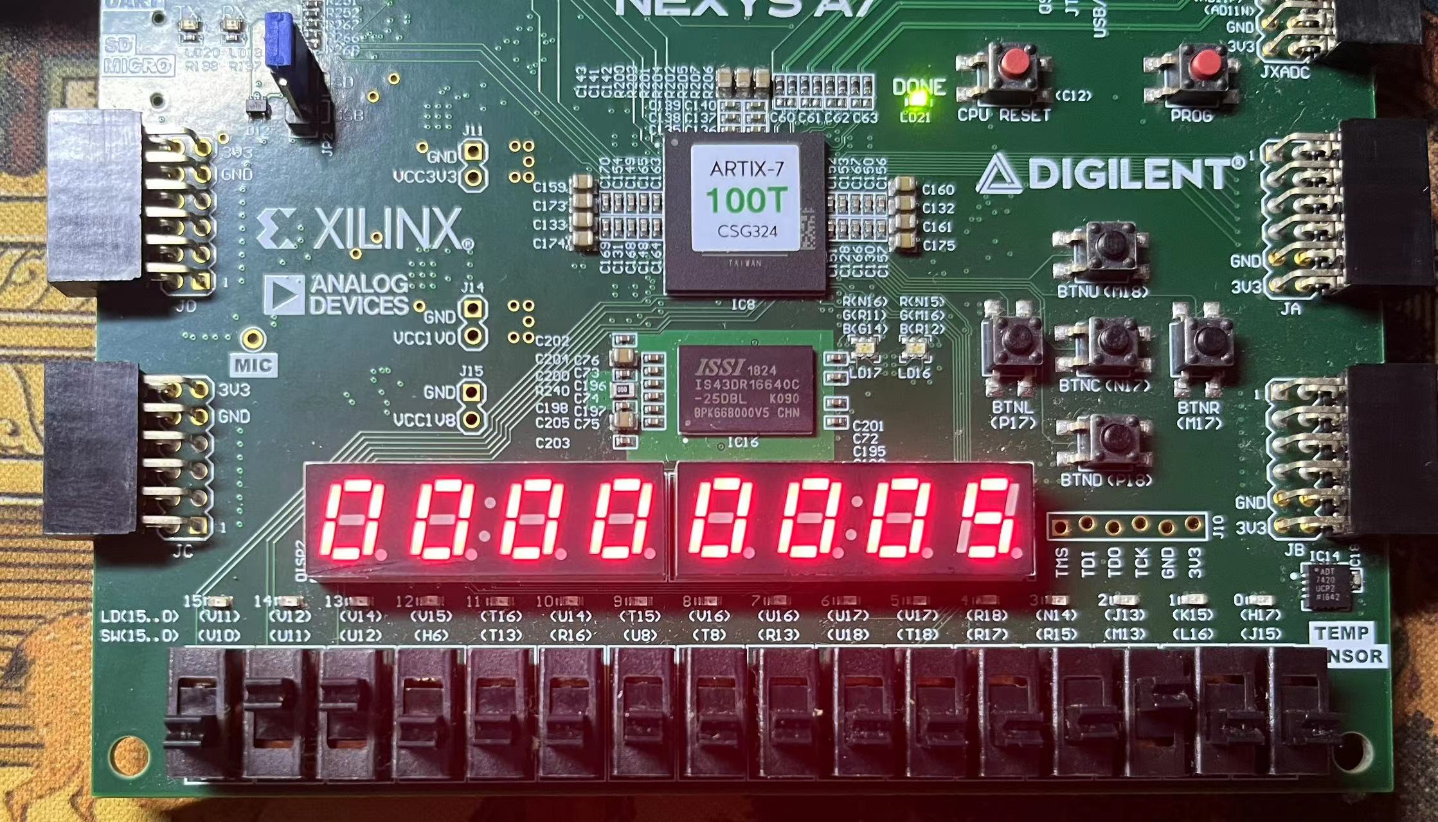
或 操作码011 num1= 8’b00000100 结果：00000005

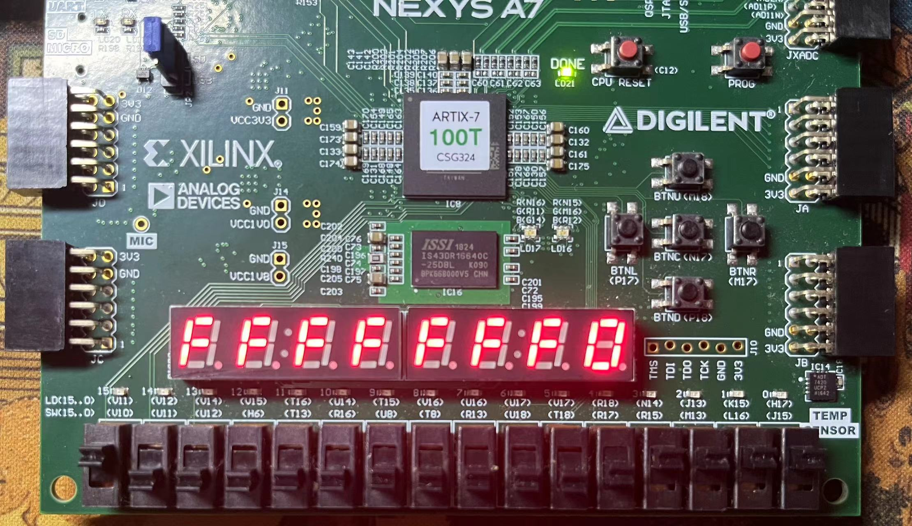
取反 操作码100 num1= 8’b00001111 结果：FFFFFFF0

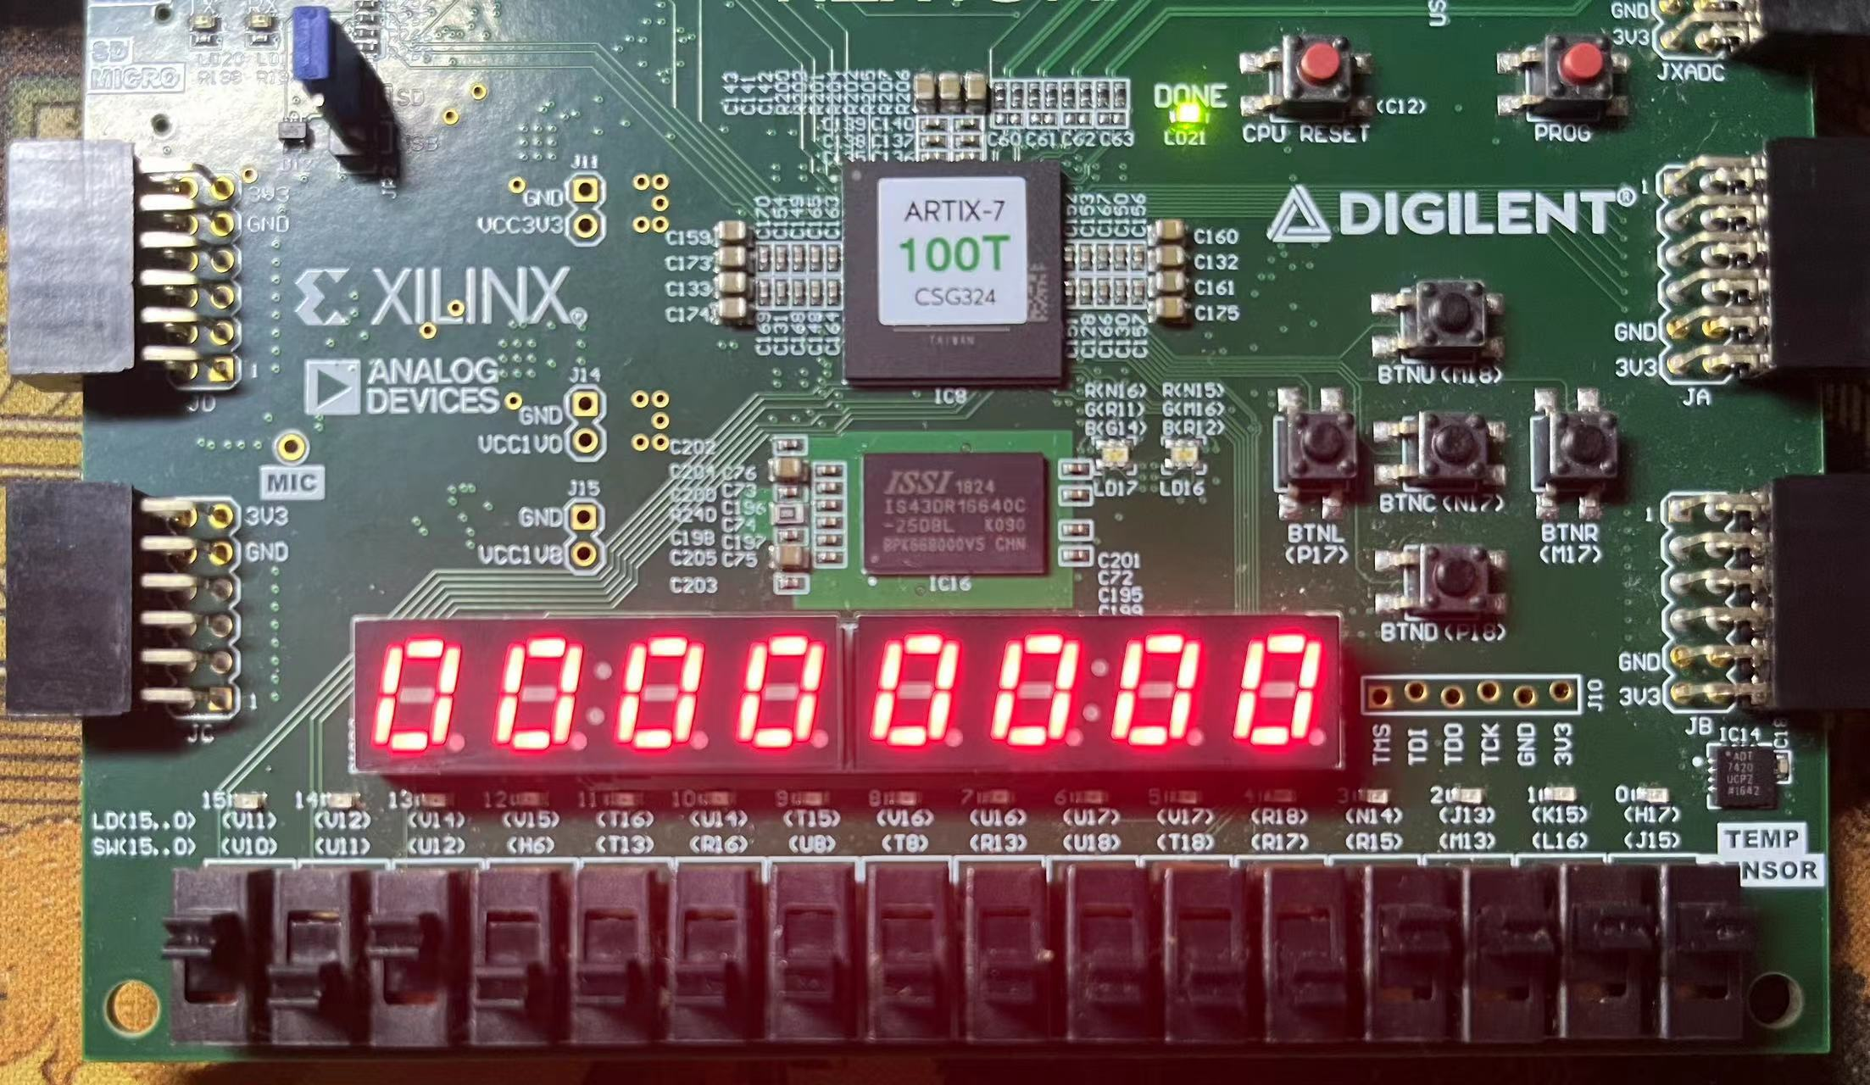
SLT 操作码101 num1= 8’b00001111 结果：00000000
流水线阻塞（暂停）仿真图
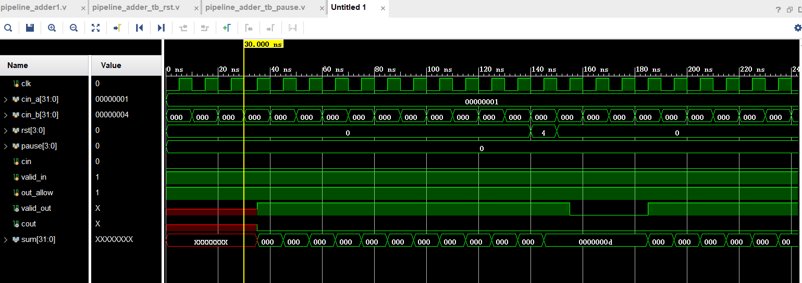

备注：ALU验证结果中，因板子归还前部分操作未按照验证表中设定的数值进行，仅保留了部分自行操作的照片，故使用自行选择的num1数值进行展示，展示效果相同。

